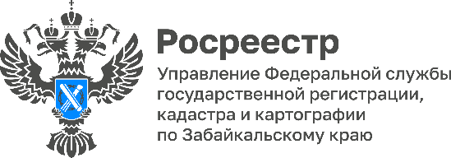

**5. «ДАЛЬНЕВОСТОЧНЫЙ ГЕКТАР». «ДАЛЬНЕВОСТОЧНАЯ ИПОТЕКА».**

На июнь 2025 года зарегистрированы 1261 прав собственности по **госпрограмме «Дальневосточный гектар».**

Всего же, ведомством по состоянию на 23 июня 2025 года, зарегистрированы **7901 договоров безвозмездного пользования земельными участками,** полученными в рамках государственной программы.

Также по **госпрограмме «Дальневосточная ипотека»** на 23 июня 2025 года в орган регистрации прав поступило **15 637 заявлений** в отношении **8019 объектов недвижимости.** Специалистами забайкальского Росреестра зарегистрированы 3786 договоров долевого участия (ДДУ), 540 соглашений об уступке права требования (по ДДУ), 3290 прав собственности на основании договоров купли-продажи объектов недвижимости, ипотеки - 8019.

Еще одним из приоритетных направлений является реализация социальных проектов, касающихся «Дальневосточного гектара», «Дальневосточной» и «Сельской» ипотек. В частности, на июнь 2025 года специалистами зарегистрированы **383 прав собственности по «Сельской ипотеке».**